Скорость разрушения растительного материала и кормовые предпочтения различных видов мокриц
Войнова Анастасия Олеговна, 9 класс,
объединение «Человек и город» МБОУДО «ЦДОД им. В. Волошиной» г. Кемерово
Научный руководитель: Горшкова Любовь Андреевна, педагог дополнительного образования МБОУДО «ЦДОД им. В. Волошиной»

Представители подотряда Мокрицы (Oniscidea) являются редуцентами, то есть разлагают органические остатки до минеральных и таким образом завершают круговорот веществ. Участвуют в пищевой цепочке, являясь пищей для различных крупных насекомых и пауков. Мокрицы поедают субстрат, заглатывая яйца клещей, таким образом, поселив их в горшок с цветами, можно избавиться от почвенных клещей, нарушающих луковицы растений [3,4].
В настоящий момент число исследований, посвященных скорости деструктуризации растительного опада различными видами мокриц незначительно, следовательно, наши данные вносят вклад в изучение представителей отряда Isopoda и их роль в природных экосистемах [5].
Цель: Выявление скорости деструктуризации растительного материала и кормовых предпочтений различных видов равноногих ракообразных.
Задачи:
1) Выбрать виды мокриц и определить список древесных растений для проведения эксперимента.
2) Определить скорость расщепления растительных остатков различными видами деструкторов, а так же кормовые предпочтения различных видов.
3) Выявить возможные различия между кормовыми предпочтениями и скоростью разрушения растительного материала.
Работа выполнялась на базе коллекции беспозвоночных животных «Экзотариум» МБОУДО «ЦДОД им. В. Волошиной» с октября 2019 г. по март 2020 г.
Были выбраны 4 вида мокриц: Trichorhina tomentosа, Cubaris White skirts «Сambodia», Porcellionides pruinosus «blue-powder», Porcellio leavis «orange», имеющие исходный природный ареал обитания в разных географических и климатических регионах Земли (табл. 1).
Логично предположить, что в природной среде данные виды мокриц питаются совершенно другим растительным материалом, чем тот, который мы можем предложить в наших условиях.
Поэтому интересно выяснить, какие именно виды растений можно рекомендовать в качестве оптимального корма каждому изучаемому виду для начинающих любителей экзотических животных. А так же попытаться выяснить, какие факторы могут влиять на скорость деструктуризации растительного материала различными видами равноногих редуцентов.

Таблица 1
Характеристика видов, участвующих в эксперименте:
Фото | Название вида, ареал | Справочные сведения
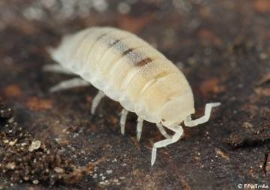 | Trichorhina tomentosa  ( Белая тропическая мокрица)  Родина - Центральная Америка | размер 5-6 мм, продолжительность жизни около 4 мес., самка вынашивает только 1 детеныша под своим хитином, и он рождается во время её линьки [1]
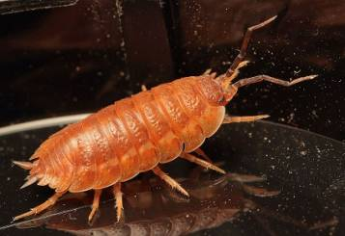 | Porcellio leavis «orange»  (Оранжевые мокрицы)  Существуют другие цветовые вариации (селекционное разведение)  Родина: Европа | Размер около 2,5 (2,7) см  Вид влаголюбивый, активен на свету, легко размножается, активные санитары [6].
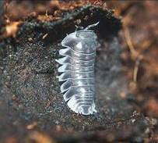 | Cubaris White skirts «Сambodia»  (Голубые камбоджийские мокрицы («броненосцы»)  Родина: Юго-Восточная Азия | Размеры 1-1,2см.  Утилилизируют кормовые остатки, рыхлят грунт - улучшая его структуру и газообмен, предотвращают «закисание» влажного субстрата [2].
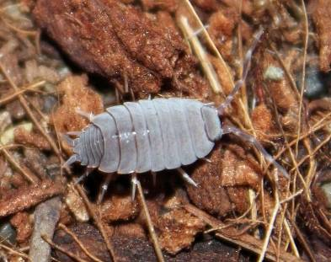 | Porcellionides pruinosus «blue-powder»)  Родина: Средиземноморский регион | Размер взрослых особей 0,9-1,2 см.  В Европе они встречается в садах, навозе, теплицах, подвалах, кухнях. Этих мокриц можно отнести к синантропным видам [2]

Для мокриц подготовили 2-х литровые плоские пластиковые контейнеры с доступом воздуха и и субстратом (кокосовая стружка мелкой фракции, щепа трухлявых веток, зелёный мох). В качестве дополнительного корма использовались: овощи (огурцы, кабачок, тыква) фрукты (яблоки, бананы), а также белковые (сухая дафния, планктон, гаммарус) и минеральные (кальцесмесь) подкормки. Все корма и подкормки помещались в равном количестве. Опрыскивание проводилось таким образом, чтобы поддерживать примерно постоянную влажность в контейнере.
Учитывая не одинаковый размер мокриц, в контейнеры посадили сравнимое (по объему) количество мокриц: по 10 особей «голубых» и «камбоджийских», 9 особей «оранжевых» (так как они крупнее всех) и 20 штук белых тропических мокриц. Каждые 2 недели экспериментальные контейнеры проверяли на наличие потомства, которое отсаживали в матричники, где обитали основные колонии. Таким образом регулировали количество мокриц, участвующих в эксперименте.
В контейнеры помещался растительный материал – листья древесных растений, произрастающих в г. Кемерово: береза повислая, вяз шероховатый и мелколистный), дуб черешчатый и клён татарский, клён ясенелистный, сирень обыкновенная, яблоня ягодная, тополь бальзамический, рябина сибирская. Каждый лист перед помещением в контейнер обводили на миллиметровой бумаге, чтобы высчитать его площадь. За один раз в контейнеры помещались по 2 листа одного вида растений. В среднем листья оставляли в контейнерах на 2 недели, затем аналогичным образом высчитывалась площадь переработанного растительного материала.
Затем высчитывалась площадь (S) листьев до обработки мокрицами и после, а так же, поделив площадь S съеденного мокрицами материала на их количество и время «обработки» (14 дней) рассчитывалась скорость, с которой каждый вид мокриц поедал листья определенного вида древесного растения.
Сравним скорость деструктуризации листьев древесных растений разных видов мокрицами Porcellionides pruinosus (табл. 2).
Таблица 2
Скорость обработки растительного материала «голубыми» мокрицами
(Porcellionides pruinosus «blue-powder»)

Вид растения | Структура  листа | Площадь (S)  листьев  в начале |  | Площадь (S) обработанных листьев |  | Скорость  поедания  листа (см2/сут)
 |  | % | см2 | % | см2
Берёза повислая | Мягкий, тонкий | 100 | 40,93 | 76 | 31,2 | 0,077
Дуб черешчатый | Плотный | 100 | 60,93 | 89 | 56,24 | 0,034
Клён татарский | Мягкий, тонкий | 100 | 77 | 42 | 32,01 | 0,32
Вяз шероховатый | Плотный | 100 | 61,72 | 76 | 46,67 | 0,108
Одинаково привлекательными для «голубых» мокриц оказались береза повислая и вяз шероховатый – в обоих случаях 76% площади листа подверглись «объеданию». У обоих деревьев тонкие мягкие листья. Мякоть листа «выедается» в первую очередь, жилки (на первых этапах остаются, благодаря чему лист становится «скелетированным» (рис. 1). Максимально «утилизированными» (89% от исходной площади листа) оказались листья дуба черешчатого, несмотря на их плотную листовую пластинку. Менее всего мокрицам этого вида «понравился» клён татарский.
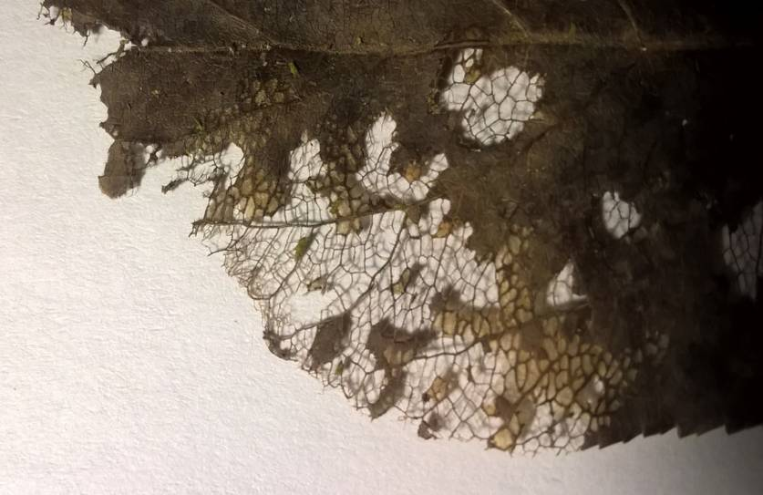
Рис. 1. Скелетированный фрагмент листа после 5 дней нахождения в контейнере с группой мокриц Porcellionides pruinosus

Больший разброс по утилизации растительного материала наблюдается у белых тропических мокриц (табл. 3)
Таблица 3
Скорость обработки растительного материала
белыми тропическими мокрицами (Trichorhina tomentosa)
Вид растения | Структура  листа | Площадь (S)  листьев  в начале |  | Площадь (S) обработанных листьев |  | Скорость  поедания  листа (см2/сут)
 |  | % | см2 | % | см2
Берёза повислая | Мягкий, тонкий | 100 | 31,74 | 33 | 10,72 | 0,15
Дуб черешчатый | Плотный | 100 | 75,15 | 99 | 74,76 | 0,6
Клён татарский | Мягкий, тонкий | 100 | 57,52 | 90 | 51,86 | 0,4
Вяз шероховатый | Плотный | 100 | 54 | 80 | 42,95 | 0,4

Как и сообщалась в информационных источниках [1], которые изучались при выполнении данной работы, а так же как показывали собственные наблюдения, белые тропические мокрицы оказались практически универсальными «утилизаторами». За относительно короткий период (14 дней) они практически полностью (99%) уничтожили лист дуба, а у клёна татарского и вяза шероховатого остались только крупные жилки с грубой механической тканью (90% и 80% соответственно).
Менее привлекательными для них оказались листья березы повислой, несмотря на то, что по наблюдениям за другими беспозвоночными именно береза, наряду с дубом, являются универсальным листовым кормом для животных-деструкторов.
Для «оранжевых» мокриц (Porcellio leavis) береза и татарский клён с их относительно мягкими, тонкими листовыми пластинками оказались «по вкусу» (табл. 4) – 60% и 93% соответственно. Совершенно не привлекает внимание «оранжевых» мокриц вяз шероховатый – очень низкая скорость поедания этого растительного материала. Нельзя однозначно сказать, что это связано с плотностью листовой пластинки, потому что листья дуба плотнее, но за то же время у дубовых листьев было обработано 73% площади.
Возможно, это связано с большим количеством механической ткани у вязовых листьев и частым перистым расположением жилок.
Таблица 4
Скорость обработки растительного материала
«оранжевыми» мокрицами (Porcellio leavis «orange»)

Вид растения | Структура  листа | Площадь (S)  листьев  в начале |  | Площадь (S) обработанных листьев |  | Скорость  поедания  листа (см2/сут)
 |  | % | см2 | % | см2
Берёза повислая | Мягкий, тонкий | 100 | 35,45 | 60 | 21,12 | 0,12
Дуб черешчатый | Плотный | 100 | 64,35 | 73 | 47,09 | 0,12
Клён татарский | Мягкий, тонкий | 100 | 75,64 | 93 | 70,02 | 0,04
Вяз шероховатый | Плотный | 100 | 50,62 | 15 | 7,6 | 0,001

Таблица 5
Скорость обработки растительного материала «голубыми» камбоджийскими мокрицами – «броненосцами» (Cubaris White skirts «Сambodia»)

Вид растения | Структура  листа | Площадь (S)  листьев  в начале |  | Площадь (S) обработанных листьев |  | Скорость  поедания  листа (см2/сут)
 |  | % | см2 | % | см2
Берёза повислая | Мягкий, тонкий | 100 | 31,16 | 96 | 29,76 | 0,1
Дуб черешчатый | Плотный | 100 | 54,45 | 95 | 51,54 | 0,1
Клён татарский | Мягкий, тонкий | 100 | 72,25 | 87 | 62,7 | 0,071
Вяз шероховатый | Плотный | 100 | 48,25 | 61 | 29,5 | 0,03

Мокрицы – «броненосцы» показали себя как универсальные деструкторы. Весь предложенный им растительный материал они уничтожали за 2 недели практически полностью (табл.5). На последнем месте опять оказался вяз шероховатый, от всех остальных листьев остались фрагменты жилок у основания листа и черешок.
Таблица 6
Деструктуризация растительного материала различными видами мокриц
Вид  растения | Структура  листа | Площадь обработанной поверхности листьев (%)
 |  | Porcellionides pruinosus | Trichorhina tomentosa | Porcellio  leavis «orange» | Cubaris  White skirts «Сambodia»
 |  | «голубые» | белые | «оранжевые» | «броненосцы»
Берёза повислая | Мягкий, тонкий | 76 | 33 | 60 | 96
Дуб черешчатый | Плотный | 89 | 99 | 73 | 95
Клён татарский | Мягкий, тонкий | 42 | 90 | 93 | 87
Вяз шероховатый | Плотный | 76 | 80 | 15 | 61

Сравнивая привлекательность растительного опада для различных видов сухопутных рачков-деструкторов, можно сказать, что универсальным растительным материалом для них является опад дуба – широкие листья, с густой сетью мелких тонких жилок (за исключением центральной). Остальные древесные растения выявляют предпочтения каждого вида мокриц (табл. 6).
Следует отметить, что все виды мокриц начинают разрушить листовую пластинку с краев, где наиболее доступна мякоть листа (рис. 1,2), оставляя сначала всю сеть жилкования (этап скелетирования), а затем также с краёв листьев, разрушают и жилки, оставляя до последнего центральную, самую «толстую» жилку и черешок.
Как видно из таблицы, для половины видов добавлять в «кормовой набор» листья вяза шероховатого нежелательно, и возможно только в том случае, если нет листьев других видов.
Для любителей беспозвоночных животных, которые планируют содержание мокриц, можно порекомендовать запасать большом количестве дубовый опад.
В запланированном эксперименте предполагается изучение скорости поедания и других видов древесных и кустарниковых растения (всего в количестве 10). Поэтому, возможно изменение итогового «рейтинга» самых привлекательных лиственных растений нашей климатической зоны для тропических и европейских мокриц.

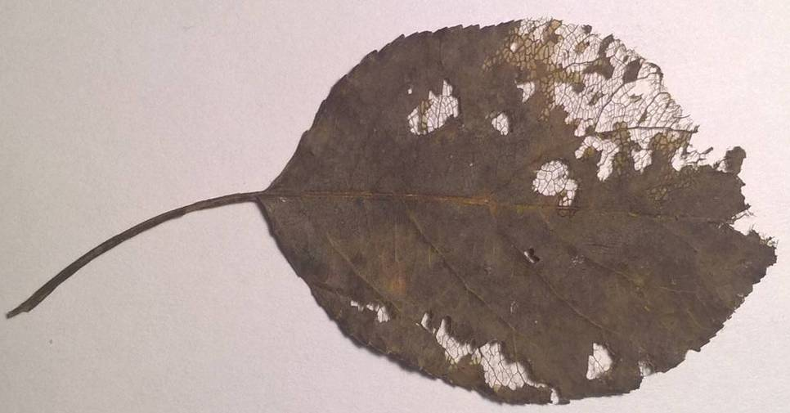
Рис. 2. Начало разрушения мякоти листа мокрицами

Заключение:
Изучение скорости деструктуризации растительного материала (в частности, листового опада) мокрицами различных видов является малоизученной темой.
Кроме того, появившийся в последнее время интерес к содержанию в частных коллекциях и «живых уголках» различных видов экзотических беспозвоночных животных, в том числе тропических мокриц необычной, привлекательной, яркой окраски и отсутствие достаточного количества сведений об их содержании, определяет актуальность темы исследования.
Для изучения скорости утилизации растительного материала было выбрано 4 вида мокриц: Trichorhina tomentosа, Cubaris White skirts «Сambodia», Porcellionides pruinosus «blue-powder» и Porcellio leavis «orange».
Определены кормовые предпочтения каждого вида с помощью такого показателя как «скорость поедания растительного материала».
Как выяснилось в ходе исследования, наиболее предпочитаемым листовым опадом для всех изучаемых видов является дубовый, остальные виды листьев хоть и разрушаются мокрицами, но скорость их поедания не одинаковая.
Все виды мокриц начинают разрушить листовую пластинку с краев, где наиболее доступна мякоть листа, оставляя сначала всю сеть жилкования (этап скелетирования), а затем также с краёв листьев, разрушают и жилки, оставляя до последнего центральную, самую «толстую» жилку и черешок.
Для половины видов нежелательно добавлять в «кормовой набор» листья вяза шероховатого, и возможно только в том случае, если нет листьев других видов.
Для любителей беспозвоночных животных, которые планируют содержание мокриц, можно порекомендовать запасать большом количестве дубовый опад.
Планируется продолжение работы с другими видами древесных и кустарниковых лиственных растений и, возможно, с другими видами мокриц.

Список информационных источников:
1. Белая тропическая мокрица (Trichorhina tomentosa) содержание и описание [Электронный ресурс]. Код доступа: http://vdbr.ru/belaya-tropicheskaya-mokricza-(trichorhina-tomentosa)-soderzhanie-i-opisanie.html

2. Мокрицы Porcellionides pruinosus, «blue-powder» [Электронный ресурс]. Код доступа: (https://krsk.au.ru/14788991).

3. Отряд Равноногие ракообразные (Isopoda) [Электронный ресурс]. Код доступа: https://dic.academic.ru/dic.nsf/enc_biology/268/

4.Равноногие. [Электронный ресурс]. Код доступа: http://ogivotnich.ru/chlenistonogie/rakoobraznye/ravnonogie.html

5. Хисаметдинова Д.Д. Эколого-фаунистическая характеристика мокриц (Crustacea, Isopoda) Нижнего Дона. – автореферат диссертации на соискание ученой степени кандидата биологических наук, Ростов-на-Дону, 2009. 24 с. [Электронный ресурс]. Код доступа: https://search.rsl.ru/ru/record/01004479077

6.Porcellio laevis «orange» [Электронный ресурс]. Код доступа: https://insektenliebe.com/haltungsberichte/ haltungsberichte-asseln

